**今、それでも私は生きています**

当時13歳 岡山医科大学病棟で被災

福間トキ子

その時、私は13歳でした。鹿田小学校を卒業し、希望の女学校に入学して３か月後の昭和20年６月29日、家は全焼し友を失い、自分の人生が鋭角に曲がったその日。

それが岡山空襲。75年前のことです。

当時は珍しかった大動脈瘤の手術のため、母は大学病院に入院していました。それでも、退院できる日が近づいていた時の明け方のことです。

「みんな起きて。飛行機よ。」

母の大声で、回復期の同室の人々は目を覚ましました。前日から母に付き添っていた私も跳び起きました。びっくりして窓にかけ寄りました。５階の病室の窓から見た飛行機は動く点のように見えました。

突然、後ろから看護婦さんの声。

「空襲です。この病棟の上に爆弾が落ちました。危険です。すぐ１階に下りてください。」

まだ十分に歩くことのできない母を背負ってくれました。私は持てるだけの荷物を持って、階段を下りました。１階の待合室にはもう患者さんたちが入っていました。畳敷きのその部屋にみんな固まっていました。

ふとんに母をもたれさせた私はトイレに行きました。トイレの戸を開けたとたん息をのみました。窓が真っ赤です。今にも火の風でガラスが飛んできそうです。窓の外は大学生たちの木造校舎で、教室が燃えていたのです。

「駄目だ。私はここで死ぬ。」

どう走ったのか、母のところに引っ返しました。母に火の窓のことは言いませんでした。

その直後、さっきの看護婦さんが来ました。

「ここも危ない。みんな裏の運動場に逃げましょう。」

「お母さんは私が負います。」ところが母は

「私はここに残ります。」

と、看護婦さんの背を拒みました。そして私に言いました。

いっしょ

「あんたはみんなと一緒に逃げなさい。」

さっき、真っ赤なトイレの窓を見て死を感じていた私は即座に

「私もここに居る。」

女学校１年生とはいえ、３か月前に小学校を卒業したばかりの少女は、死を覚悟したのです。今もその場面は忘れていません。空襲の怖さを知らず、ただ母のそばで死ぬということだけ、しっかり受け止めていました。

周りのざわめきのない、しいんとした中の母と私と２人だけその時のことを、今も繰り返し思い出しています。

人には小さな曲がり角がいくつもあります。私の人生を鋭角に曲げたのは、大空襲のこの日です。少女が死を覚悟したことです。

それでも、今私は生きています。

　　　　おか山っ子の作品

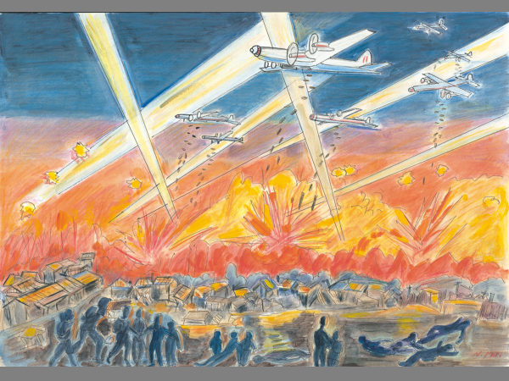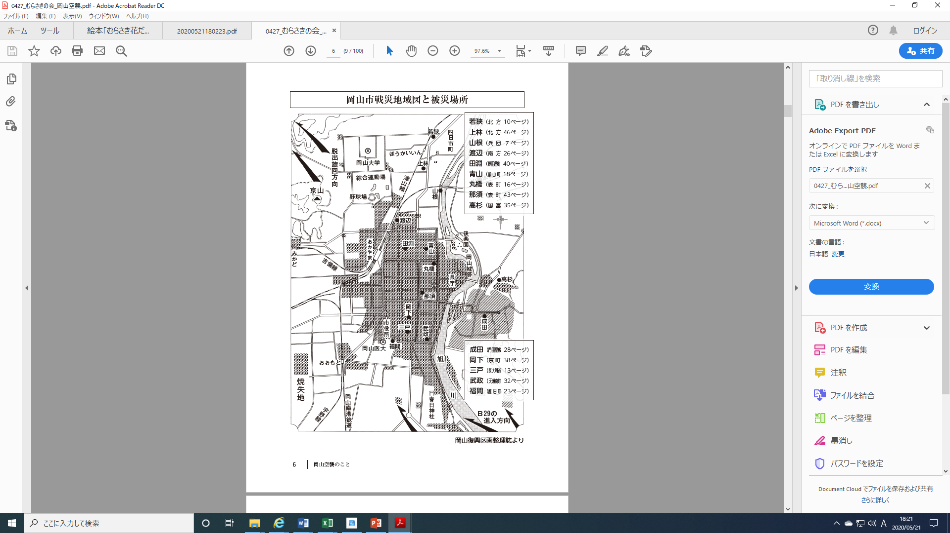

紙芝居「岡山空襲」より

飛んできそうです。窓の外は大学生たちの木造校舎で、教室が燃えていたのです。

「駄目だ。私はここで死ぬ。」

どう走ったのか、母のところに引っ返しました。母に火の窓のことは言いませんでした。

その直後、さっきの看護婦さんが来ました。

「ここも危ない。みんな裏の運動場に逃げましょう。」

「お母さんは私が負います。」

ところが母は

「私はここに残ります。」

と、看護婦さんの背を拒みました。そして私に言いました。

「あんたはみんなと一緒に逃げなさい。」

さっき、真っ赤なトイレの窓を見て死を感じていた私は即座に

「私もここに居る。」

女学校１年生とはいえ、３か月前に小学校を卒業したばかりの少女は、死を覚悟したのです。今もその場面は忘れていません。空襲の怖さを知らず、ただ母のそばで死ぬということだけ、しっかり受け止めていました。

周りのざわめきのない、しいんとした中の母と私と２人だけその時のことを、今も繰り返し思い出しています。

人には小さな曲がり角がいくつもあります。私の人生を鋭角に曲げたのは、大空襲のこの日です。少女が死を覚悟したことです。

それでも、今私は生きています。

　　　　おか山っ子の作品